附 件 2 – 討 論 資 料：「餐 廳 的 一 角」討 論 問 題

以下考慮的範疇和問題，可幫助你們思考和討論，請與你的組員一起思考。

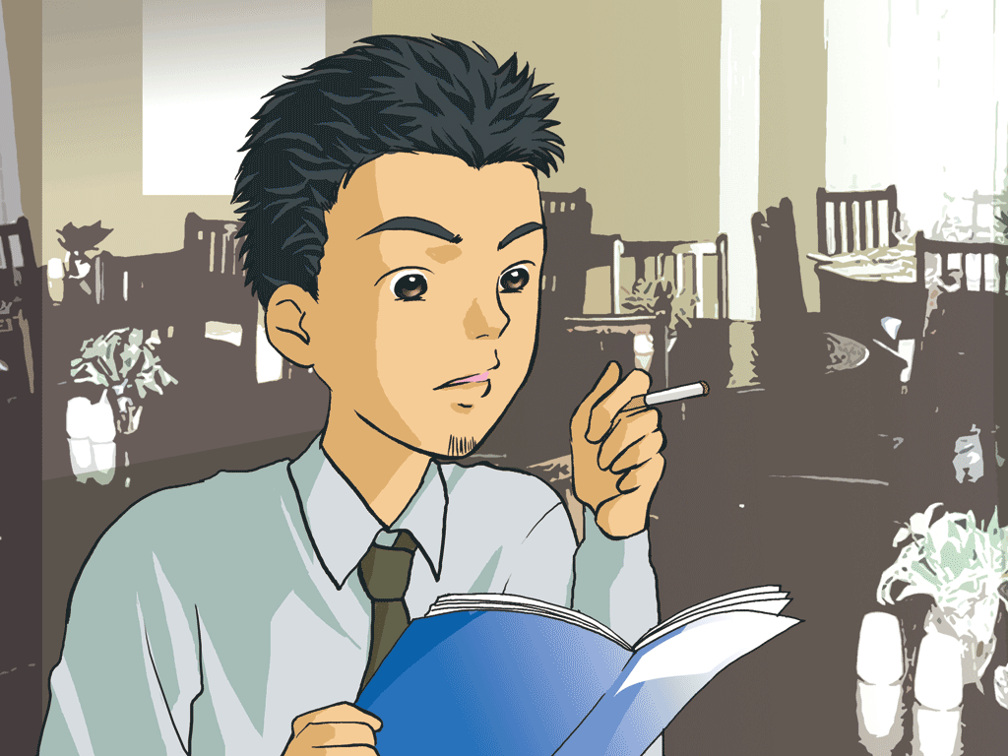

支持片中的吸煙者 ── 阿樂的組別

考慮的範疇
別人的權利 | 自己的權利
別人的感受 | 自己的感受
為別人帶來的好處 | 為自己帶來的好處

- 請提出你支持阿樂的理由。
思考問題
- 你會如何向張氏家庭解釋？
- 你認為幫助了阿樂，會帶來甚麼好處和壞處？
- 你會如何平衡事情的好處和壞處？
- 對阿樂和張氏家庭而言，這樣處理公平嗎？
- 甚麼是「公平」？你們會如何介定？

以下考慮的範疇和問題，可幫助你們思考和討論，請與你的組員一起思考。

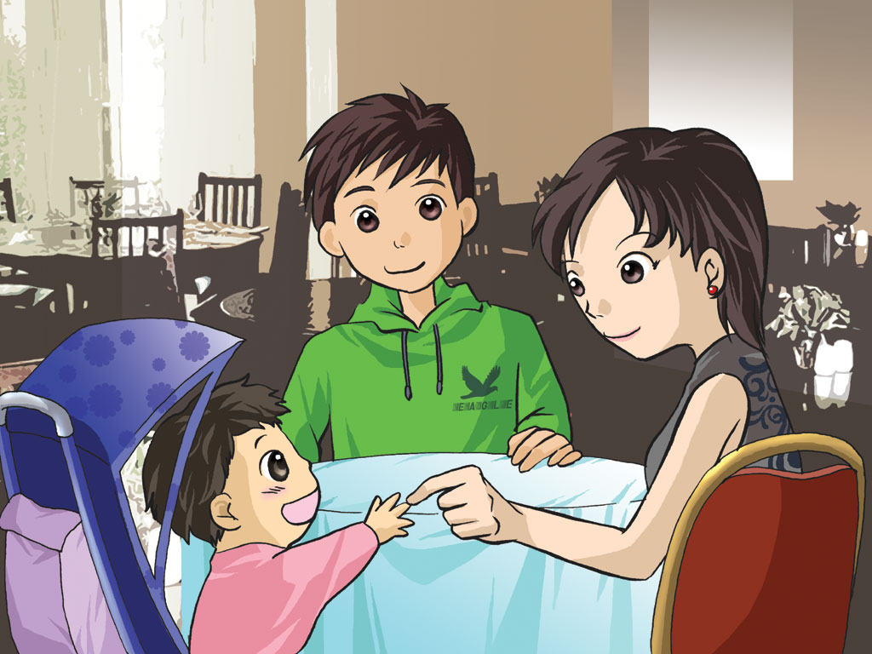

支持張氏家庭的組別

考慮的範疇
別人的權利 | 自己的權利
別人的感受 | 自己的感受
為別人帶來的好處 | 為自己帶來的好處

- 請提出你支持張氏家庭的理由。
思考問題
- 你會如何向阿樂解釋？
- 你認為幫助了張氏家庭，會帶來甚麼好處和壞處？
- 你會如何平衡事情的好處和壞處？
- 對阿樂和張氏家庭而言，這樣處理公平嗎？
- 甚麼是「公平」？你們會如何介定？

附 件 4 – 成 長 拼 圖

姓名： |  | 班別： |  | 日期：
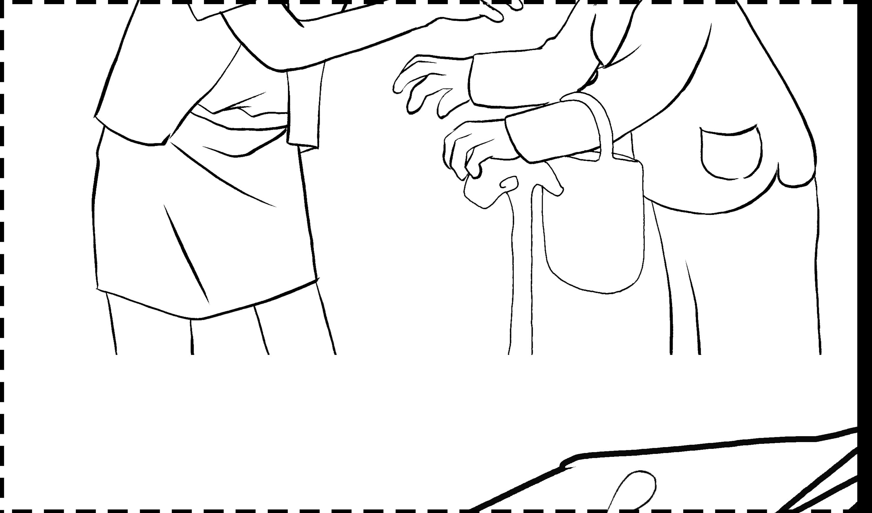
堂課：

- 在沒有法律規範時，我們是否可以想做甚麼就做甚麼？

- 法律沒有禁止粗言穢語，為何我們仍然不能說？

家課：

- 維持公平應建基於甚麼立場？

- 承上題，可如何做？

- 若你的父母在公共場所作出一些不雅行為，你會如何做？

